新桥实验小学英语组教研简报
2012年10月28日

【精彩再现】镜头一：
构建开放式教学情境，提升学生的英语思维品质
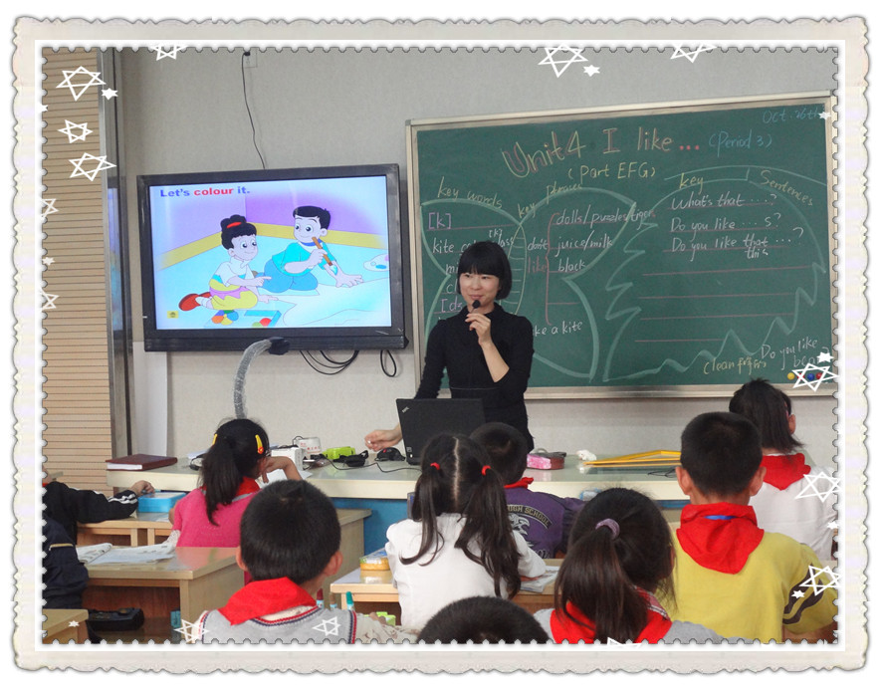
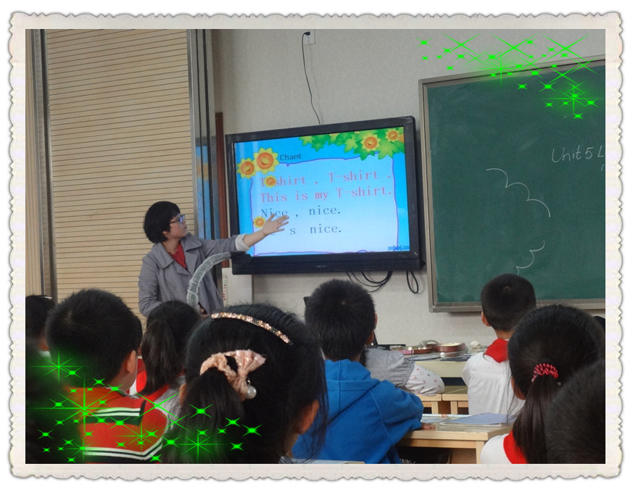
10月26日下午,在教研员薛国民老师的精心组织下,我校成功举办了新北区小学英语低中学段的课堂研讨活动。 刘琴老师执教：4AUnit4 I like第三课时(EFG)板块。刘老师以visit somebody为主线，巧妙串联所有板块。凭借较好的语言素养，独特的教学设计，自然的语言过渡，让学生在开放的语言情境中习得语言，运用语言，取得了较好的教学效果。孔颖老师执教：3AUnit5 Look at me第一课时（Part A）。孔颖老师的整节课脉络清晰。故事教学前：创设观看Fashion show的主题情境，聚类呈现服装类词汇。通过谈论自身的漂亮服装教学本节课的词汇，词汇教学体现了词际间的递进，并合理使用chant，丰富课堂教学。故事教学中：设计开放性的问题，有效梳理文本的主干知识。故事教学后：小组合作交流展示学生的服装，活用语言。教学有层次，有梯度！

【研讨回顾】镜头二：
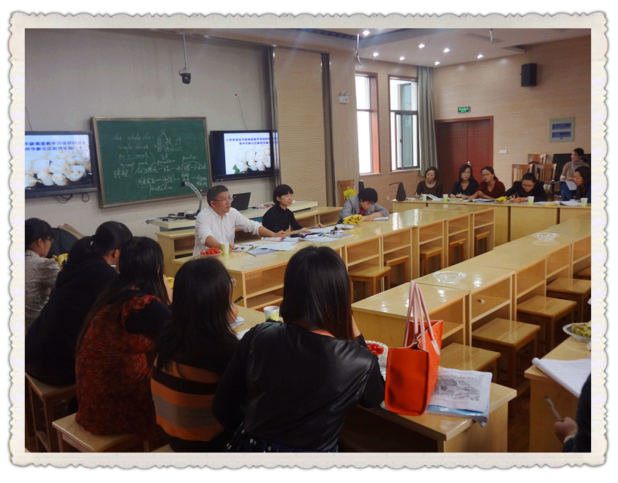
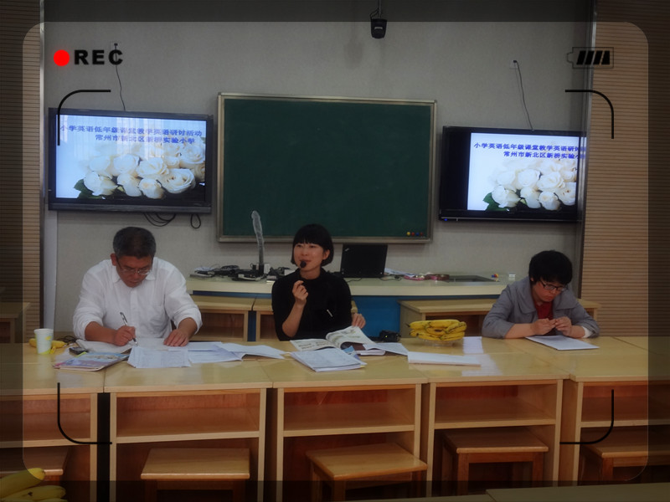
课后，刘琴老师和从教材的解读，单元整体架构，本节课设计的思路，小组合作学习的方式，目标的达成度分析以及日常资源的积累等方面谈了自己的教学所见。孔老师重点围绕教学目标的达成度进行了深刻的反思。
龙虎塘小学的夏蕾老师主评了刘琴老师的课：她用几个关键词高度肯定了本节课的教学：有效的教学设计，开放的教学情境，多向的互动交流，生态的教学评价。并提出了中肯的改进意见：在语音教学时如能将c发【k】的词汇与k发【k】的加以对比教学那就更扎实了。
包丽檬老师主评了孔老师的课：她从课堂教学的结构性，课堂常规的规范性，学生倾听的有效性，互动交流的多样性对本节课予以了认可。并从课堂教学的拓展性和趣味性方面提出了自己的宝贵意见。
薛老师从备课→上课→正式研讨，一路都给予我们教学的指引，最后他充分肯定了我们的教学，并给新北区所有参加本次研讨活动的英语老师上了一节生动形象的课。薛老师围绕2节课，从小组合作的形式，课堂教学的操作路径，教学遵守的3P原则，教学目标的可检测性，教学内容的有向拓展性，单元教学的循序渐进性，做了深入浅出的讲解。
【话题聚焦】镜头三：
☆ 小组合作学习，让我们的课堂更有效
十月二十六日下午，新桥实验小学录播教室济济一堂，刘琴老师和孔颖老师给大家呈现了精彩课堂。特别是刘琴老师的课，在开放课堂的基础上，尤为关注小组合作学习：
教学情景一：参观完Jim’s playhouse后，通过听一段对话，回答三个问题：What is he looking for? What would he like? Where are the key and the juice?在回答问题过程中，引出讨论的问题：有哪些单词中含有/k/ / g/的读音。四人一组进行讨论，然后有一位学生汇报讨论结果。为了加强学生对字母k,j在单词中的深刻印象，老师还以两人为小组进行朗读比赛，看谁读的既准确又快速。教学情景二：通过观看录像，初步理解对话内容，接着呈现对话文本，分组讨论对话中单词clean,交际用语That’s OK!的意义，教师巡视各组讨论情况，适时帮助点拨，并追问：How do you know.教学情景三：在参观Gao Shan’s playhouse时，根据画面猜猜：what would Su Yang and Gao Shan speak? 分组交流，呈现精彩纷呈的答案。接着又在朗读对话的基础上，引导学生理解文中it的含义，进一步理解对话意义，在表演对话时分组进行，引导学生积极思维，在原对话基础上进行创编。教学情景四：小组合作讨论，总结like后面加名词的用法，并由小组代表汇报，其余成员补充的方式反馈讨论的结果。
小组合作学习是一种有效的教学理论与策略。首先，能够激发学生参与的热情。我们教学的对象是一群天真烂漫、单纯可爱的孩子，他们有着属于他们年龄特点的生活、学习经历，对于他们所熟悉的人物、事物及环境，会表现出一种跃跃欲试的冲动，“小组合作”提供给每一位学生展示这种“冲动”的空间和气氛。在人数明显减少的小组中，他们没有包袱，没有压力，敢问敢说，特别是一些性格比较内向、胆子较小的“默默无闻”学生也变得大胆起来。其次，可以培养学生的创新思维。教学中，注意多角度、多方位设计各种思考题，发挥学生横向、类比思维，使学生不单单是理解和掌握所学的内容，而是利用现学知识，结合已学知识去创造、去探索，培养创新思维，增强创新能力。三、能展示学生的个性风采。采取合作学习的方法可以增加学生交流的机会，让他们在合作中发现每个人的长处，互相启发、互相借鉴、取长补短，充分展示了他们的自我风采。
然而，在小组合作学习时，我们必须注意这样几个问题：一、小组成员的合理科学分配。每个小组成员按学习成绩好、中、差来分配, 合作学习的小组成员间必须建立一种“荣辱与共”的关系, 只有在明白他们必须合作才能取得成功的意义后, 他们才会和睦相处。强调小组间的稳定。二、小组成员进行英语学习的合作技巧。小组合作学习的过程，也是小组成员之间的学习活动相互调整、相互改进、互补共效的过程。每个组员的学习行为将会不断受到来自伙伴的建议、提醒和修正，同时每个组员也要关注他人，经常提出自己的观点和意见。同学之间要学会尊重，善于接纳、尊重他人的劳动和努力，尊重他人的思维方式和行为方式，认真虚心接纳他人的合理化建议。 (奚亚芳)
☆ 小组合作机制
观摩了四年级刘琴老师和三年级孔颖老师的精彩课堂，我被她们缜密的教学设计和精彩的课堂教学所吸引，对课堂教学中的小组活动学习和师生互动的形式有了新的思考。
教学片断一：首先整堂课以一首colour song 引领学生进入课堂，为课堂营造良好的语言氛围并为之后的教学作铺垫。
T：What song is about?
S:It’s about colour.
T:What colour do you like?
Ss:I like...
T:I think all the colours are very nice.
以What colour do you like? I like ...一问一答的形式让学生进行反馈，这里教师采用了一对一的互动形式，采集学生给出的信息并对同学们的回答进行了总结。

T:I like black.Show me your black crayons.
S:Here you are.
T:Just now,xxx is wrong.He’s out. He is out,but he is great.(给予学生鼓励)
What does “out”mean?
S:“out ”means 出局，淘汰了。
这里老师将一个有关colour的游戏进行全班互动，活动的对象面向whole class，在游戏中让学生感悟颜色的英文说法，在游戏中让学生逐渐明白“out”的意思。
教学片断二：
T:Boys and girls,let’s resd two words.What does “k”pronouce?Can you tell me more words?
S:....
T:So many words.Let’s read together.Can you find some rules about the pronunciation about“k”and“j”
学习语音内容时，老师要求学生四人小组讨论与所学内容有关的单词，并对所说的单词进行探究，归纳“j”和“k”的发音。
教学片断三：
T：I like red.What colour do you like？
S:I like blue.
...
T:This is Jim’s playhouse.Do you like puzzles?
...
T:What’s that in English?
S:It’s a kite.
T:Do you like that kite?
S:Yes ,I do.
....
T:What is Jim looking for?
S:He is looking for jucie..
T:Do you like juice?
S:Yes, I do.
在教学过程中逐步渗透like的用法，通过板书清晰的记录教学过程中like后面所跟的名词类型。总结归纳like的用法时，让学生看板书，在小组活动中让学生自主思考、讨论，充分放手让学生学习、体验、探究，在学中寻找乐趣，真正做到了学习的小主人。
教学片断四：
Teachers tell students to work in groups first.Then ask three students to show in the front of the classroom .
S1:Look at my cap.
S2:It’s nice.
S2:Look at my skirt.
S3:It’s great.
S3:Look at my T-shirt.
S1:How nice!
孔颖老师的课中，在学习了单词和赞美语之后，让学生分小组进行练习再展示，学生在活动中展示了自己，不仅巩固复习了新学的单词和句型，而且激发了学生表现的积极性，在学生交流互动中也让教师检测了整堂课的教学效果。
反思：《基础教育课程改革纲要》提出了要转变学生的学习方式，认为学生学习方式的革新是当前在学校课堂全面推进素质教育的重点，特别强调自主、合作与探究的学习方式，改变以教师为中心，课堂为中心和课本为中心的局面，促进学生的主动学习和自主发展。将小组合作学习引进课堂，改变了以往的师生关系，更新了讲课模式，调动学生学习英语的积极性，激励学生的参与意识和协作能力，实现课堂教学交际化。小组活动的对象包括the whole class, single work, pair work 及group work 这四个层次，其具体操作路径有：创设情境- 示范- 独立思考-小组活动-成果展示- 评价 -解释、归纳、提炼-创造性地使用语言。小组合作学习拓宽了学生学习的空间，它不仅将学生个体间的学习竞争关系改变为“组内合作”、“组际竞争”的关系，还将传统教学中的师生之间单向或双向交流改变为师生、生生之间的多向交流，而且还将学生课内学习延伸到课外。在今后的教学中应采用多种方法以词带句，滚动学习新知，做到词不离句，形成有效的单词学习策略，发展学生的思维想象力。在今后的教学中可以尝试让小组式学习在课堂教学中充分发挥作用，让学生做到思中学，学中乐，充分调动学生学习的积极性，营造良好的课堂氛围，让课堂体现灵动的魅力色彩！ (姜文婷)
☆ 环环相扣，层层递进，点点凝聚
- 轻松音乐，关注主题，引出旧知，激活储备。
在刘老师课堂上，首先轻松的音乐《colour songs 》.激发学生的兴趣，引出What colour do you like ?What colour does she/he like ?根据学生的回答，老师及时捕捉信息，在黑板上板书信息。like/red/green/black/purple/white/grey…然后老师让学生齐读。在学生印像中记忆词组结构。明确like+颜色。同时做游戏，用颜色卡片感知，训练学生的感引能力。学生在表演中生成资源，引出新知。You’re out.这个环节既关注学生的旧知激发，又关注学生的学习协调性和新知的生成。学生的良好的倾听和思维习惯点点凝聚。
- 创设有趣情景，分步实施，条理清晰，目的明确，点点渗透。
1.在新授时，从学生喜欢颜色为基调，引领学生去三个朋友的彩色游戏房去。第一个Jim ，老师很神秘，让学生猜猜他的游戏房有什么?渗透五年级的 what do you have? /What does she /he have ? 学生在老师的引导下乐于表达。激发了学生的表达欲望。学生根据自己的喜好表达着对游戏房的猜测。然后老师故作吃惊。打开游戏房。学生不由说出It’s nice.How nice!It’s lovely!跟同伴交流，互动。What does he like ?He likes puzzles/toy lions……然后老师趁机问。Do you like this/that /the puzzle? 在学生的生成中板书like +puzzles/toy lions….toy busses （复数）.. like +this /that /the …(单数)
然后老师提出问题Do you like it ? Do you like them ?it 指什么？ Them指什么？学生都回答的很好。这样激发学生探索知识的欲望，觉得自己很了不起。说这么多。再加老师有机的表达，学生更加乐于学。这样既渗透知识点，又在新目标的基础上为下一个环节做了铺垫。同时根据画面提问题；
- Is Jim in the playground ? No， He’s in the kitchen .(引出kitchen)
- What’s he doing ?______key (引出)
- What would Jim like ? (引出)同时引出 juice
从三个问题引出音标k [k] [dʒ] 根据读音让学生找出其他所学单词
学生在记忆中回顾,生成知识点，积累了同类的单词，而且学会音标的认读。在不经意间渗透语音。而且浮现许多旧知，让学生发散思维。同时把这类单词根据音标归类。提高学生归纳，积累的能力！
2.去了解高山的游戏房的时候，老师展现图片，说说他在干什么？如果你去找他，跟他说什么？开放性的问题，让学生勤于思考，同时又有生成。Let’s colour it /the kite./colour it red/black… .让学生说说colour的不同，（可引导学生看板书）这个目的让学生学会用比较的方法记忆新知识点。然后听录音他们是如何对话的，引出chant . fly fly my kite
Fly fly my kite
Fly fly very high
Up up to the sky(让学生的读的过程中，知道诗的押韵)。
3.关于Mike 我们去猜测：提出问题。在学生的猜度中 ，观看滑稽的卡通片。换不同的效果，让学生不容易疲劳。引出clean
学生比较，clean the car /Why ? because it’s not clean .(及时追问，比较)。积累 clean the window/……
三．板书清晰，明确目标，归纳清新，浅显引领。
最后学生观看板书，说说这节课的收获是什么？发现什么？让学到的知识点在孩子口中说出。朗读板书。让学生清晰知识点的影像。明确目标。然后检测。适当的做4道试题，让学生更进一步关注自己的收获。在课堂上起到测评。及时反馈问题，同时教会学生解题的方法和技巧。在堂堂的检测中让学生明白我在课堂的收获，渗透学习精神————认真倾听，收获希望！
四．拓展知识点，综合输出，理解提升
在学生熟知知识点的基础上，学生利用今天所学，说说自己的游戏房或者朋友的游戏房。在综合输出时既巩固前面反馈，又渗透新的知识。在理解中提升！而且与同伴增进相互合作，相互交流，相互探讨的机会。增进学生间的沟通！增强学生之间的凝聚力！
总之，本节课堂延续知识结构的环环相扣，知识点的层层递进，知识面，学生个个环境中的能力渗透。学生学得轻松，掌握的扎实，学习习惯的提升都在不断积累，体现。是鲜活，灵动的课堂！(沈秀华)
☆ 构建灵动的英语课堂
- 有向开放，激活课堂
课堂教学中向学生的生活开放，向学生的思维开放，激活学生已有的知识经验，有效地激发学生的学习积极性，才能使英语课堂变得灵动而有活力。两位老师教学中多处体现了教学的开放性，如：刘老师一课中开头部分的What colour do you know ? 参观Gao Shan’s playhouse 中的 What do they speak ? 等，孔老师一课中欣赏完fashion show后的What can you see ? I can see … 不仅使学生有所思考，同时也向学生渗透了句型What can you see ? I can see … 学生在老师的引领下思维、学习，乐此不疲。
- 创设情景，营造学习氛围
英语教学中有效地创设情景，为学生提供学习的天地，使学生融入学习氛围中。刘老师以I like 为话题与学生互动、交流，以谈论颜色为引子，创设Let’s visit three friends .的情景，把原本没有联系的、零散的E、F、G三个版块串联了起来，形成一个有机的整体，使教学变得有滋有味。尤其是F版块是有关语音的教学，刘老师巧妙地以听力的形式展开教学，使教学显得流畅而无痕。
- 小组活动，增强合作意识
《英语新课程标准》中强调自主、合作与探究的学习方式，因此在教学中采用小组合作，既调动学生学习英语的积极性，又激励学生的参与意识和协作能力，实现课堂教学交际化。刘老师在教学中多次让学生两人一组或是四人一组讨论，为学生创设合作的机会，让学生学会合作。如，学习语音内容时，老师要求学生四人小组讨论与所学内容有关的单词，当学习G板块中有关clean That’s OK.一内容时，总结归纳like的用法时，老师多次采用小组活动，让学生自主思维、讨论，充分放手让学生学习、体验、探究，把学习时间还给了学生，真正使学生成为学习的主人。
教学是一门艺术，课堂是一支绝妙的曲子，它是每个孩子用属于自己的音符谱成的绝妙乐曲，在师生的共同演奏下，生成灵动的生命气息。给孩子们创设一个欢乐、活跃、灵动的学习气氛，我们还需不断研究、探索。(薛建萍)
☆ 多样呈现，扎实教学
小学英语教学目的主要是培养学生的听说能力，辅以读写能力，培养对英语学习的兴趣，使学生树立自信心，但作为语言学习，词汇教学是起成败作用的一个重要环节，著名语言学家威尔金斯（D.A.WILKINS）说，没有语法只能传达很少的信息，没有词汇则什么也无法传达。所以学生必须掌握一定量的词汇，才敢开口交流，才有兴趣学习。而小学生的性格又是活泼好动，和中学生不同，他们不可能通过大量的朗读或阅读来识记、背诵单词，机械的、枯燥的操练反而会适得其反，扼杀学生的学习兴趣。这就需要教师充分发挥自己的创造性，在词汇教学中设计不同形式的活动来激发学生的学习热情和积极性。以下是孔老师进行第五单元story time 中的词汇教学片断。
T: Our new friends have nice clothes，I have nice clothes, too.
T: What’s this?
S: It’s a T-shirt.
T: Yes. This is a T-shirt. (领读两遍后出示单词卡片，开火车读)
T: This is a T-shirt. And this is my T-shirt. Look at my T-shirt, how about my T-shirt?
T: (领读两遍后出示单词卡片，开火车读)
T: Here’s a chant about the nice T-shirt. Let’s read it.
T: Look, what’s this? A T-shirt?
S: No. This is a skirt.
T: This is a skirt. (领读两遍后出示单词卡片，两两读)
T: This is my skirt. Look at my skirt,
How about my skirt?
S: It’s nice.
T: Thank you.
T: Or we can say‘It’s great.’(领读两遍后出示单词卡片，男女生读)
T:I can use skirt and great to make a new chant, can you try?
T: I’ve got a nice bag, what’s in it?
You can come here, touch it and guess. A T-shirt? A skirt?
S: A cap.
T: Yes, this is a cap. (领读两遍后出示单词卡片，分组读)
T: The skirt, the T-shirt and the cap are all nice. Do you have nice clothes?
T: Who can show us? You can say
‘Look at my...’
T: Hello,xx.
T: It’s nice./How nice./It’s great.

评价：以上环节孔老师呈现了三个新词：T-shirt , skirt, cap。孔老师用三种不同的方式呈现了新单词，并且采用儿歌方式进行巩固，又针对三年级学生的特点，采用了不同的方式进行操练，学生在情景中学习单词，因此在最后的chant 中，教师把本课时要学习的所有的单词和句型融合在一起，学生也能读得朗朗上口。总之，词汇教学时，要根据词汇本身的特点，学生的知识水平和年龄特征及其心理个性，采用多种方法交替使用，做到词不离句，才能更好地让学生学还词汇，记好单词。单词教学设计面向全体、灵活开放、活动多样、体验参与，把学生从单词的死记硬背中解脱出来，形成有效的学习单词策略，发展学生的思维和想象力，为学习整体语言奠定坚实的基础。
高效的单词教学尤如语言学习金字塔的第一层，地基夯实了，万丈高楼还担心吗？(陆惠芳)
☆ 开放话题，激活思维
10月26日下午，刘琴和孔颖两位老师，分别给新北区的英语老师呈现了精彩、生动的一节英语课，其中，孔老师的牛津小学英语3A <Look at me>第1课时Story time，给我留下了深刻的印象。
- 开放式导入，激活学生旧知，导出话题
T: I have many friends. Look ! They are having a fashion now.
What clothes can you see?
Ss: I can see…（用中文表达）
T: skirt, dress…（用英文解释，初步感知服装类单词，导出本课话题）
- 开放式教与学的互动转换，使学生理解、记忆与运用新词汇
(1)T: I have some clothes, too. Look at my T-shirt. How about my T-shirt?
Ss: It’s nice./ How nice.
Learn: nice
设置开放式问题，激发学生在谈论话题的过程中，引出学习新词汇的需要。
(2)T: I have a nice bag. What’s in it? Touch and guess.
Ss: It’s a …
Learn: cap
通过摸一摸，猜一猜的活动，激发了学生学习的兴趣，使学生一直处于积极思考的状态，提高词汇学习的效率。
(3)T: Watch the cartoon. What clothes did Yang Ling try on?
And how does Yang Ling’s Mum praise?
Ss: …
重心下移，通过小组活动，加强学生在语言互动中的听、说技能，真正发挥小组合作的作用。
- 开放语言综合运用环节，形成学生的语言综合运用能力
- T: Do you have any nice clothes? Can you show them?
S1: Look at my …
S2: It’s nice./ How nice!/ Great!
新基础一直强调：一切以学生的发展为宗旨。本课在词汇教学中，始终秉承儿童立场，遵循儿童的心理特点，设置开放的教学环节，激发学生学习词汇的兴趣和思维，让学生在动脑、动口、动手中有意义的进行学习，让学生真正在主动思维的过程中理解和运用词汇，学生学的扎实、有趣、快乐。(陆华)

☆ 课外作业的精彩
上个星期听了刘琴老师的的一节区开放课，被她娴熟的教学技巧和巧妙的教学设计而折服。她的一节课让我学到了许多，尤其是她最后的作业布置，给了我很多的启发。
她的作业是这样布置的：
1.Listen and read Part EFG.
2.Copy the dialogue of Part EG twice(1+1).
3.Make a dialogue : ‘Visit someone’s playhouse’ and write it down.
2,3两项作业根据学生的能力自己选做！
《英语新课程标准》强调：小学英语要激发和培养学生学习英语的兴趣，要使他们养成良好的学习习惯。在教学过程中，教师需要精心设计教学环节，让学生们愿学、乐学。然而课堂40分钟毕竟是有限的，所以如果在课外作业的布置上能创出新招，就会有事半功倍的效果。过去传统的小学英语作业无非是抄抄单词，背背课文，听听录音，大都是些机械练习。严重脱离了学生的生活实际，久而久之，学生丧失了对英语学习的兴趣。
在作业布置方面，我也试过很多方法，但无非是分层作业的布置，或让一部分学生免做作业。一度我曾沾沾自喜，但和刘老师的作业布置的技巧比起来，确实差太多了。我的作业应该说在激发学生的学习上有一定的作用，但是在提高学生的学习能力上则有不足。但刘老师的作业就很完美了。托尔斯泰说：“成功的教学所需要的不是强制而是激发学生兴趣”。 英语课外作业作为课堂教学的有效补充，应力求促进学生全方位地发展。课外作业内容应源于教材但不拘泥于教材，应鼓励学生在实际生活中运用课堂所学知识，促进语言实际运用能力的提高。(束丽凤)
☆ 交往互动式备课
今天有幸参加了在我校举行的新北区小学英语低年级课堂教学英语研讨活动。由刘琴老师和孔颖老师分别执教小学四年级和三年级课程，两位教师精彩的教学设计和出众的课堂驾驭能力使得整堂课灵动、开放并充满了趣味性。课后在区薛教研员的指导下全区与会代表教师进行了评课。
除了领略了两位授课教师的风采外，整个教学活动我最大的收获便是初步接触了薛教研员在全区提倡的交往互动式备课和小组合作学习方法。
交往互动式备课应包括分析教学目标，教材内容、学生情况，以及教学重难点，最后是整个教学过程和板书的设计。而小组合作学习则应涵盖the whole class, single work, pair work 及group work 这四个层次。具体来说小组活动的具体操作路径如下：创设情境- 示范（Presentation）- 独立思考-小组活动（Practice）-成果展示- 评价（Production）-解释、归纳、提炼活动要点（主要表现为form, meaning, usage三方面）-创造性的使用语言。其中the whole class 指的是面向全班进行的教学，而single work指的则是一对一的师生活动，这两个层次属于“教”结构；pair work 指的则是生生间进行的模拟交际训练，该层析属于“学”结构；最后的group work指的是小组间进行的拓展性训练，属于“用”结构。
只有在教学理论的指导下，教案设计和课堂教学才能真正实现科学有效和层次清晰。今后我应不断加强理论知识的学习，努力提高自己的理论素养。(吕佳蔚)
☆ 教于无痕
此次教研活动中，刘琴老师依旧冲在教研的前线，勇于挑战教师们普遍望而生畏的EFG板块，EFG板块之所以难上，是因为这几个板块中没有新的语言点，并且有语音和游戏部分夹杂其中，既要复习前几课时已授的ABCD板块，又要在新授EFG板块的过程中让学生有思维及语言运用能力上的提升，更重要的是几个板块之间几乎毫无关联，要在统一的话题情境中就显得尤为困难。
刘老师在进行F部分语音教学时，同样为之创设了小情境，学生感兴趣的Visit Jim’s playhouse这个话题，先让学生猜测Guess the Jim’s playhouse.(What does Jim have?)然后Talk about Jim’s playhouse 最后挺一段听力，回答问题，What is he doing?通过三个问题What is he looking for? What would he like? Where are the key and the juice? 引入语音的教学。这样学生在交流的过程中不知不觉感悟单词的内在发音规律，所谓教于无痕，大概就是这种境界吧！ (张萍)
☆ 开放的语言环境
英语教学是语言教学，语言源于生活，又实践于生活，只有让学生在生活中学习，在学习中生活，使学生在学中用，用中学，才能让他们掌握真正有生命力的语言。英语，是人们在生活中进行交流表达的一种语言，它来自生活，并为生活所用。
刘老师抓住小学英语教材内容来源于学生生活实际的特点，努力创设生活化的教学氛围，用生活理念构建英语教学大课堂，把创新精神和实践能力有机结合起来。让作业生活化，日常生活英语化，地方特色英语化。真正实现语言教学走向生活，在生活中学，为生活而用，我懂得了在英语教学中应当为学生创设开放的语言环境，包括课堂教学的语言环境和课外实践的语言环境。 因此，我们应不受时空限制，为学生创造全面开放的语言实践环境。在本节课的语言综合运用环节，刘老师创设了Visit my playhouse这样一个开放的语言环境让学生运用所有语言知识围绕话题进行自主交流。以此激发了学生的兴趣，从而也使课堂变的活泼，有生命的活力。 (陈玲)

【自我总结】镜头四：
理想很丰满，现实很骨感，这是区级公开课结束之后我最大的心声。我感觉存在很多不足。小问题如：我和学生间的交流还不够深入，自然；我的指导性语言过多，有时打断学生的发言；在学生没有达到我的预设目标时，容易出先焦躁情绪；因为紧张，出现了很多口误。这些问题的出现，给我提了个醒，教师只有努力提高自己在英语语言方面的水平，全面锻炼自己多方面的应变能力，才做到授课时不慌不乱，沉着稳重。
还有一个引起我重视的则是如何提高课堂的有效性。说实话，这节课上下来我感觉很累，估计学生们也不是那么轻松，可是老师和学生们的累却并没有转换为成果。三年级的学生因为年龄比较小，学习的内容又很少，所以他们已经有的语言的积累非常有限，但是他们对于学习英语充满了好奇心，有强烈的表演欲望，所以三年级的英语学习与活动是分不开的。而我恰恰是活动没有做到位，只是流于形式，为了活动而活动，只是为了完成每个教学环节都需要设计活动这个任务而已，这样不能指向正确的教学目标的活动当然不是有效教学。(孔颖)

“学无止境、教无止境、研无止境”充分概括了我们英语团队研究的方向与精髓,唯有我们在这浩瀚的教海中乘风破浪、勇于开拓，才能在课程改革的瞧石上激起一朵朵美丽的浪花！唯有我们把自己的生命放在学生的生命之中，才能真正塑造生命教育。
当学生精神不振时，你能否使他们振作？
当学生过度兴奋时，你能否使他们归于平静？
当学生茫无头绪时，你能否给以启迪？
当学生没有信心时，你能否唤起他的力量？
你能否从学生的眼睛里读出愿望？
你能否听出学生回答中的创造？
你能否觉察出学生细微的进步和变化？
你能否让学生自己明白错误？
你能否用不同的语言方式让学生感受关注？
你能否使学生觉得你的精神脉搏与他们一起欢跳？
你能否让学生的争论擦出思维的火花？
你能否使学生在课堂上学会合作，感受和谐的欢愉、发现的惊喜？
愿我们所有老师都能勇于探索、创造充满生命活力的课堂，师生共同感受生命的涌动和成长！
(刘琴)

